GESTI D’AMORE: DA ME ALL’ALTRO
PERCORSO DI RICONCILIAZIONE
BAMBINI COINVOLTI la sezione coinvolta in questo percorso sarà quella dei 5 anni, formata da 13 bambini, 5 maschi e 8 femmine.
SPAZI oltre allo spazio della sezione mi piacerebbe utilizzare, soprattutto durante alcuni momenti di discussione, il giardino e, in alcune attività ludiche il salone della scuola. Mentre, per quanto concerne la proiezione delle foto e delle opere d’arte utilizzerei lo spazio del dormitorio, essendo le pareti libere e di grandi dimensioni.
MATERIALI per documentazione: macchina fotografica, carta e penna per stesura protocolli di discussione per attività: bristol, proiettore (per proiettare le opere d’arte e le foto), albo illustrato, cubotti morbidi di grande dimensione, puzzle.
TEMPI Il percorso si svilupperà in nove giorni d’attività e durerà due mesi. E’ importante che vi sia un tempo e che si sappia all’incirca l’inizio e la fine del percorso, ma ritengo altresì importante seguire i tempi dei bambini con la possibilità di stringere o allungare i tempi in base ai loro bisogni e interessi. Allo stesso modo ritengo utile lasciare sempre una possibilità di variazione del percorso se si osserva che, ciò che si sta presentando, non risulta efficace per i bambini e per gli obiettivi prefissati.
OBIETTIVI da Indicazioni Nazionali obiettivo principale di questo percorso “Far familiarizzare i bambini con la fede religiosa” e “guidarli nelle riflessioni riguardanti le domande sui temi esistenziali e religiosi”. Il tema esistenziale di questo percorso è l’amore.
METODOLOGIE Le metodologie attive utilizzate saranno: discussione, lavoro di gruppo, role play, sistematizzazione.
CAMPI D’ESPERIENZA
Il sé e l’altro: come da Indicazioni Nazionali in questo campo confluiscono le grandi domande sull’esistenza e sul mondo e le domande che durante questo percorso faranno da incipit di discussione, fanno parte di questi “grandi interrogativi” e porteranno i bambini a riflettere e a confrontarsi mettendo in comune più punti di vista e co-costruendo conoscenze e relazioni. Inoltre, in questo percorso si lavorerà sulle relazioni e su cosa nasce dal conflitto, dal confronto e dal dialogo.
Il corpo e il movimento: durante il percorso si userà la corporeità come mezzo espressivo. Tutto il corpo verrà coinvolto nelle varie fasi del progetto ma l’attenzione sarà focalizzata maggiormente sugli occhi e le mani.
Linguaggio, creatività, espressione: i bambini in questo percorso vengono messi a contatto con opere d’arte e viene data loro la possibilità di utilizzare la loro fantasia e creatività con l’utilizzo della gestualità, delle parole e delle attività ludiche a cui partecipano. Anche attraverso la drammatizzazione il bambino può esprimersi e sperimentare.
I discorsi e le parole: come da Indicazioni Nazionali, uno dei traguardi di sviluppo delle competenze di questo campo d’esperienza è il saper raccontare, dialogare, spiegare e l’aver fiducia e motivazione nel comunicare. La metodologia attiva della discussione permette ai bambini di raggiungere questi traguardi. Inoltre la presentazione di libri per l’infanzia e di parabole incentiva il bambino ad approcciarsi alla lettura e quindi al mondo delle parole. Lo strumento della scatola del dialogo da inoltre la possibilità ai bambini di confrontarsi, esponendo le proprie motivazioni e cercando soluzioni condivise.

La conoscenza del mondo: Questo percorso porta i bambini a collegare scuola e famiglia, grazie al coinvolgimento della stessa in una parte del percorso, inoltre porta i bambini a viaggiare nello spazio-tempo, grazie all’aiuto delle opere d’arte e delle parabole.
VALUTAZIONE Ritengo opportuno valutare l’andamento del percorso in itinere attraverso strumenti documentativi e protocolli d’osservazione per poter modificare e ricalibrare il progetto a seconda dei bisogni e degli interessi manifestati dai bambini. Come strumenti valutativi intendo utilizzare sia le foto che i cartelloni prodotti durante il percorso, ri percorrendo le fasi del progetto con l’utilizzo di tali ausili e osservando come i bambini ricostruiscono i vari passaggi.
ATTIVITA’ PROPOSTE
PRIMA ATTIVITA’ : DISCUSSIONE SU COS’E’ L’AMORE E SU CHI AMA
Il primo quesito COS’E’ L’AMORE? è una domanda aperta e mette i bambini nella posizione di indagare, fa emergere idee che possono essere discordanti, divergenti o concordi. Quello che si crea, grazie a domande importanti come questa, è un conflitto socio-cognitivo. Questo conflitto di idee e di conoscenze porta a degli apprendimenti connotati emotivamente, perché frutto di un percorso che il bambino intraprende in prima persona; quindi come protagonista. Discussioni su argomenti di questo tipo, favoriscono inoltre l’acquisizione di abilità sociali, utili al bambino e all’adulto che esso diverrà domani. Il bambino, in relazione con gli altri, nella costruzione di una cultura condivisa, impara a rispettare il pensiero dell’altro anche se diverso, impara a mettersi in discussione e a modificare, ampliare o rielaborare le proprie teorie. Come si evince dalle indicazioni nazionali del 2012: “Il bambino riflette, si confronta, discute con gli adulti e con gli altri bambini, si rende conto che esistono punti di vista diversi e sa tenerne conto. Dialoga, discute e progetta confrontando ipotesi e procedure”. L’insegnante, in tale processo, ha l’importante compito di “guidare nelle riflessioni riguardanti le domande sui temi esistenziali e religiosi” come riportato nelle Indicazioni Nazionali, senza mai sostituirsi al bambino, primo vero attore del suo processo di conoscenza. Come si metteva in luce anche durante il corso di formazione all’IRC, l’insegnante non deve dare risposte pre-confezionate o addirittura indottrinare i propri alunni; esso deve metterli nelle condizioni di riflettere e co-costruire conoscenze condivise.
La seconda domanda CHI AMA è anch’essa aperta ma la discussione che da qui può nascere risulta più focalizzata. Possibili risposte sono: “LA MAMMA E IL PAPA’ – GESU’- GLI AMICI - I MIEI FRATELLI”.
Al termine della fase di discussione si chiederà ai bambini di portare da casa immagini o foto che raffigurino gesti d’amore o di persone che amano ( la mamma e il papà, loro con i fratelli o con gli amici, loro con il proprio animale domestico, la mamma con il pancione). Ciò permetterà il coinvolgimento delle famiglie e connoterà emotivamente questa fase del progetto essendo, ciò che condividono, qualcosa di personale riguardante la propria vita oltre la scuola.
SECONDA ATTIVITA’ : OSSERVAZIONE DEL MATERIALE PORTATO DA CASA
I bambini porteranno da casa le loro immagini e, in circle time, le presenteranno e commenteranno insieme ai compagni. Ad ognuno verrà dato uno spazio-tempo adeguato alle esigenze personali, consapevoli del coinvolgimento emotivo che tale condivisione può comportare. Al termine di tale momento si costruirà un cartellone che fungerà da documentazione di questo parte del percorso e risulterà utile ai bambini per sistematizzare gli apprendimenti acquisiti.
TERZA ATTIVITA’: OSSERVAZIONE OPERA E GIOCO A COPPIE
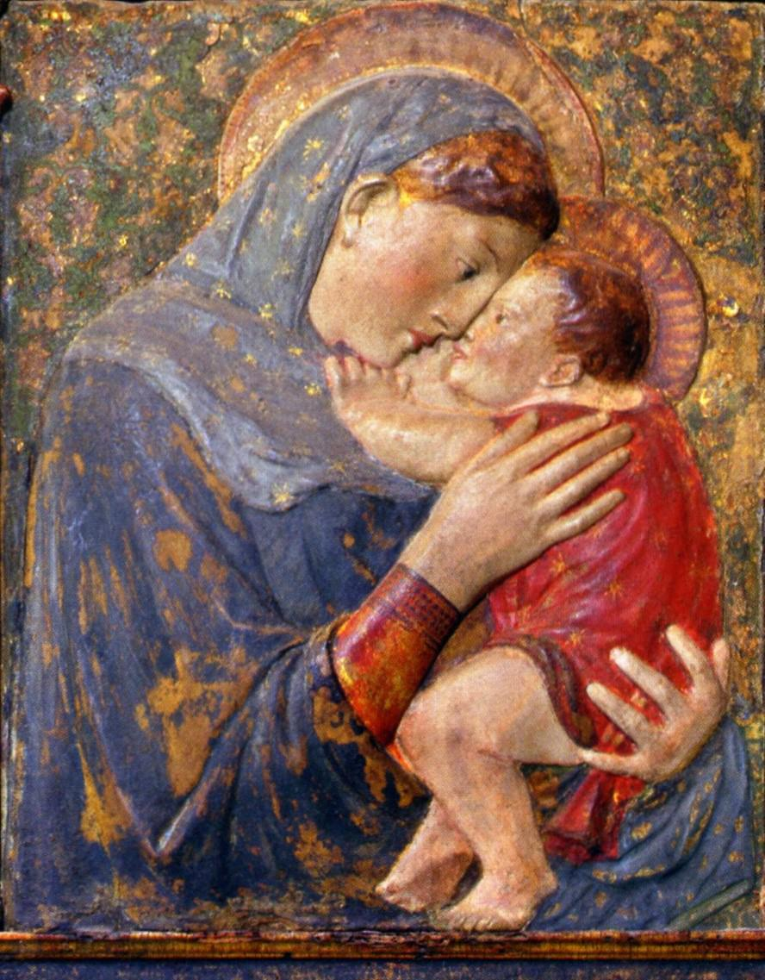
Mi piacerebbe presentare ai bambini queste due opere d’arte. La prima è quest’immagine di amore assoluto della Madonna verso il suo bambino. Inviterei i bambini a commentare l’immagine e a condividere ciò che maggiormente li colpisce in essa.
Focalizzerei l’attenzione soprattutto sugli sguardi e sulle mani, in quest’opera entrambi fondamentali. Proporrei, a questo scopo, un gioco con l’utilizzo principale delle mani e degl’occhi:
I bambini sono abbinati tra di loro a coppie, esse rimangono fisse per tutta l’attività.
I bambini vengono invitati a muoversi lentamente nel salone, quando la musica si spegne se le coppie sono vicine devono unirsi con le mani, formando una figura unica e statica, mentre se sono lontani devono unirsi guardandosi a distanza, formando quindi una figura fatta di sguardi.
Figura 1 Madonna Pazzi Donatello

QUARTA ATTIVITA’: OSSERVAZIONE OPERA BUON SAMARITANO E DRAMMATIZZAZIONE
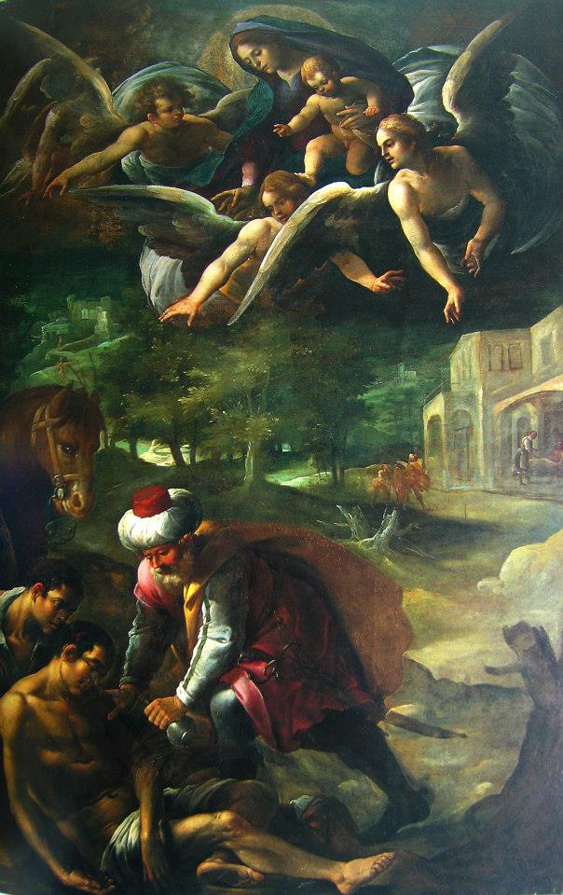
La seconda opera d’arte è una rappresentazione del Buon Samaritano. Prima di leggere ai bambini la parabola ritengo utile far analizzare a loro un quadro come questo dove vi sono aspetti particolari ed interessanti che sicuramente danno spunti di riflessione ai bambini coinvolti ( la presenza degli angeli e di Maria, l’uomo vestito e l’uomo nudo, cosa sta succedendo). Si può accompagnare i bambini nella costruzione di un prima e di un dopo con domande incipit:
COSA PUO’ ESSERE SUCCESSO PRIMA DI QUESTO FATTO?
COSA PUO’ ACCADERE DOPO?
Solo dopo aver “giocato” un po’ con l’opera leggerei ai bambini la parabola e proporrei una drammatizzazione della stessa.

Figura 2 Il Buon Samaritano Giovan Vincenzo D'Onofrio

QUINTA ATTIVITA’: QUANDO NON AMIAMO?
I bambini sono invitati a discutere partendo da questa domanda. QUANDO NON AMIAMO? Essa porterà i bambini a riflettere sull’argomento dell’amore in un’ altra ottica, rispetto alla prima discussione del percorso. Questo perché, un argomento così importante ed impegnativo, merita di essere analizzato da più punti di vista ed i bambini sono in grado di farlo. Essi possono far riferimento alle loro esperienze sia familiari che amicali scavando nel proprio vissuto e confrontandosi con gli altri. I bambini possono far emergere, da tale discussione, determinate risposte come: “Non amiamo quando facciamo del male, picchiamo, non vogliamo che qualcuno giochi con noi…ecc). L’impatto emotivo dato da un argomento così sentito e concreto per la quotidianità dei bambini, rende l’attività particolarmente significativa per i soggetti coinvolti. I bambini sono poi invitati a fare dei gesti che indicano la mancanza d’amore ( far finta di picchiare, dare pugni, fare sgambetti, escludere un compagno). Saranno fotografati e le foto serviranno per la rielaborazione e la costruzione di un cartellone nel successivo giorno d’attività.
SESTA ATTIVITA’: PROIEZIONE DELLE FOTO E COSTRUZIONE DEL CARTELLONE
Questo giorno d’attività inizierà con la visione e il commento delle foto avvalendosi di un proiettore. Questo perché penso che, rispetto alla semplice visione delle foto scattate, l’utilizzo di tale supporto didattico permetta ai bambini di osservarsi ed immedesimarsi maggiormente, rivivendo i momenti precedentemente vissuti e giocando a riproporli. Le foto verranno poi stampate ed andranno a formare un cartellone, utile come documentazione e sistematizzazione di conoscenze condivise.
SETTIMA ATTIVITA’: LETTURA DELL’ALBO ILLUSTRATO “IL LITIGIO” DI CLAUDE BOUJON
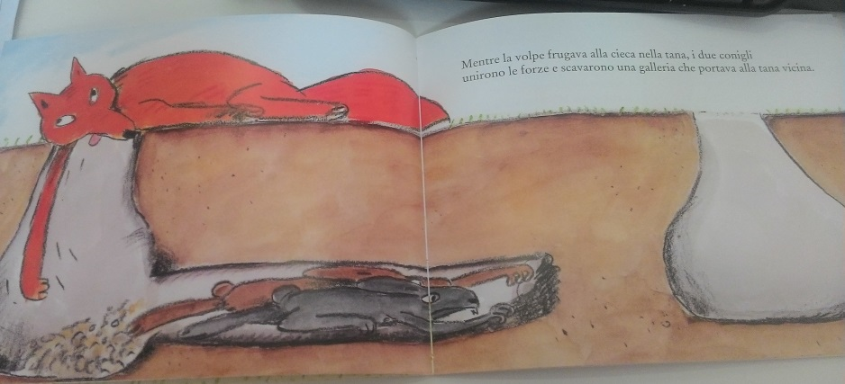
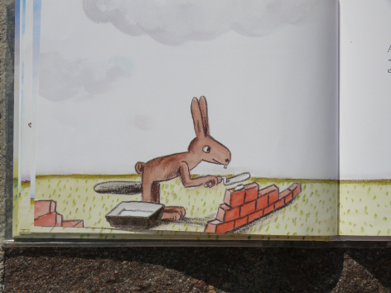
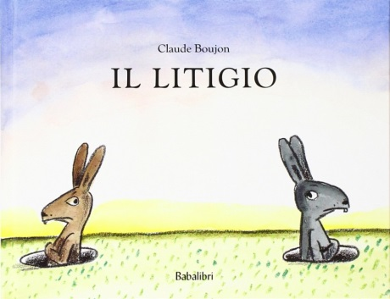
Sul tema del “non amore” mi piacerebbe focalizzare l’attenzione su qualcosa di molto concreto e quotidiano per i bambini e cioè il conflitto e il contrasto. Molto spesso al conflitto viene data un’ eccezione negativa, infatti: “Lo stesso mondo adulto fatica a riconoscere alla conflittualità un suo status relazionale importante e fisiologico (…) Il litigio è sempre stato letto come una parentesi problematica, un intoppo all’interno dell’ordine e dell’armonia da risolvere il prima possibile”. Ritengo importante allora ragionare con i bambini sull’importanza del conflitto e del contrasto in ogni relazione che si possa definire significativa. Proporrei, per questo fine, la lettura ai bambini dell’albo illustrato scritto da Claude Boujon Il litigio. E’ la storia di due conigli vicini di casa che non sopportano l’uno le abitudini dell’altro. Per questa ragione uno dei due conigli costruisce un muro tra le due tane. Il muro viene poi distrutto e i conigli capiscono che devono unire le forze per non farsi prendere da una volpe che, vedendoli litigare, pensa di poterli mangiare con facilità. I conigli, allora, costruiscono una galleria tra le due tane e così riescono a scappare. Il libro finisce con questa frase: “Non bisticciano quasi più, solo quando è proprio indispensabile. Hanno mantenuto la galleria tra le due tane, così possono farsi visita anche quando piove e, se serve, litigare senza bagnarsi”. Questo finale lascia aperta la possibilità del contrasto e non da ad esso un’ eccezione negativa. Un po’ come dice Papa Francesco ai novelli sposi: “litigate pure, arrivate anche a tirarvi i piatti addosso. Ma mai finire la giornata senza fare la pace". Ai bambini va quindi data la possibilità del contrasto ma vanno anche dati i mezzi per poterlo affrontare in modo costruttivo.
OTTAVA ATTIVITA’: COSTRUZIONE DELLA SCATOLA DEL DIALOGO
Come sopra detto, oltre ad accogliere i conflitti tra i bambini, si può arrivare a sostenerli con l’utilizzo di metodologie specifiche. In questa parte del percorso inviterei i bambini a costruire uno strumento molto semplice ed utile: la scatola del dialogo. E’ una semplice scatola da scarpe con due fessure nella parte alta e allegato un sacchetto di bottoni. Essa può servire, quando nasce un contrasto forte tra due bambini; si tira fuori la scatola con i bottoni, si invita i bambini a discutere tra loro e infine a trovare un accordo o una soluzione condivisa. Se la soluzione viene trovata i protagonisti mettono ognuno un bottone nella scatola. Questa metodologia non solo permette ai bambini di ritagliarsi un tempo-spazio privilegiato e protetto di confronto, ma risulta incisiva a livello simbolico; i bottoni da due fessure distinte si ri-uniscono nel fondo della scatola, come per sigillare la loro ri-conciliazione.
NONA ATTIVITA’: DISCUSSIONE E COSTRUZIONE DEL MURO
Ciò che mi preme sottolineare dell’albo illustrato Il litigio, oltre all’importanza dei contrasti nelle relazioni, è anche la simbologia del muro. Per far questo dividerei i bambini in due squadre, con l’utilizzo di cubotti morbidi di grandi dimensioni, li inviterei a costruire un muro rimanendo un gruppo da una parte e un gruppo dall’altra. In questa fase mi piacerebbe discutere con loro su cosa fa questo muro (LI SEPARA, NON PERMETTE LORO DI VEDERE, LI LIMITA…ECC). Come durante il corso per l’IRC si è sottolineato spesso, noi siamo relazione ed è innato in noi questo desiderio di tessere legami. Per far sperimentare ai bambini questa importante consapevolezza distribuirei un puzzle di grandi dimensioni, dandone la metà dei pezzi ad ogni gruppo. Entrambi i gruppi non riuscirebbe quindi a completare il puzzle, questo senso di incompletezza e di incompiutezza li dovrebbe spingere a voler buttare giù il muro che li separa dall’altro gruppo e a rimettere insieme tutti i pezzi dei puzzle in una grande opera condivisa. Il puzzle costruito verrà appeso in aula come simbolo del fare insieme e come documentazione e sistematizzazione del percorso svolto.

D. Novara, Litigare fa bene, Bur, Rizzoli, Milano, 2013 pag. 83

